Как обслужить прием в мед. учете?
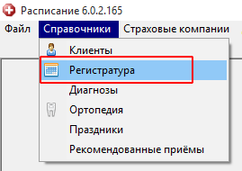  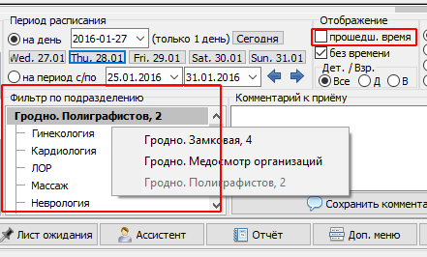 | Открыть меню «Справочники» – «Регистратура».  Выбрать филиал и специализацию внизу, нажав правой кнопкой мыши на пустом месте в области «Фильтр по подразделению», а затем левой на нужном пункте.  Если необходимо внести изменения в уже оплаченную запись – поставить галочку «прошедш. время». Далее найти в списке нужную запись по времени, имени врача и имени пациента, нажать на эту строчку правой кнопкой мыши и выбрать «Обслужить прием» или F4 на клавиатуре вверху. Что бы просмотреть карточку клиента с историей его посещений, нужно выбрать пункт чуть ниже «Карточка клиента» или Shift + F4 на клавиатуре, и в открывшемся окне выбрать прием, нажав на нужную строку.
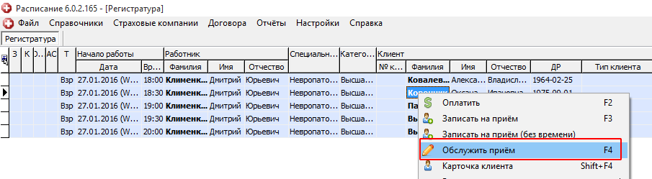
В открывшемся окне желательно заполнить необходимые поля в области «Комментарии врача» - они войдут в электронную карточку пациента. Так же нужно добавить диагноз, для этого нажать правой кнопкой мыши по пустой области «Диагноз» в правой части окна и выбрать «Добавить диагноз». Если пациенту рекомендовано повторное посещение мед. центра, то можно это указать в области «Рекомендовано посещение», нажав правой кнопкой в этой области и выбрав «Добавить» с указанием врача или специальности и даты посещения, так же можно оставить комментарий.
В нижней области окна нажать на значок «» для добавления оказанной клиенту услуги (при ошибочном добавлении услуги ее можно удалить, выделив ее левым кликом мыши и нажав на кнопку «»).
Пользуясь прейскурантом услуг добавить произведенные услуги. Если знать «Код услуги», то можно быстро отфильтровать нужную услугу используя фильтр «Код услуги». Добавление услуги производится двойным кликом по услуге (еще можно нажать на нее левой кнопкой мыши, а затем на кнопку «Выбрать» внизу окна слева). После добавления одной услуги можно добавить еще услугу, либо не добавлять.
Если все услуги добавлены, то можно нажать кнопку «Окончить прием» внизу окна справа, после этого добавить услуги уже будет нельзя, но можно будет добавить комментарии врача для электронной карточки пациента.

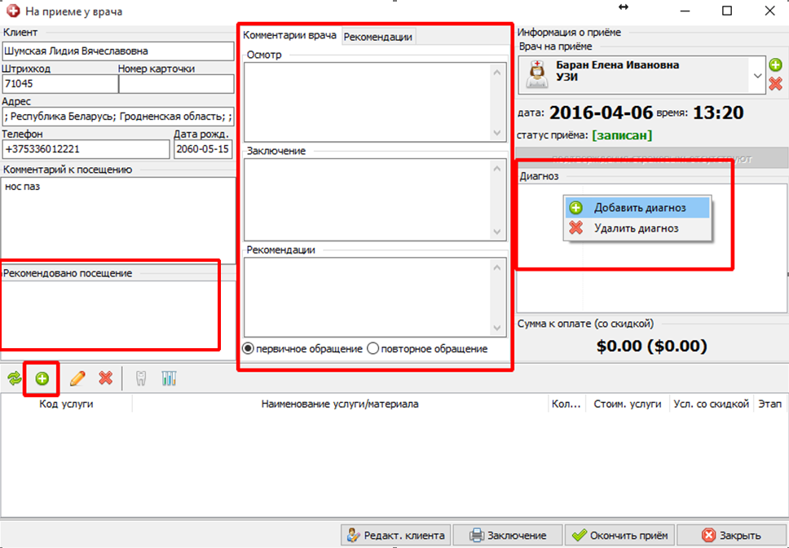
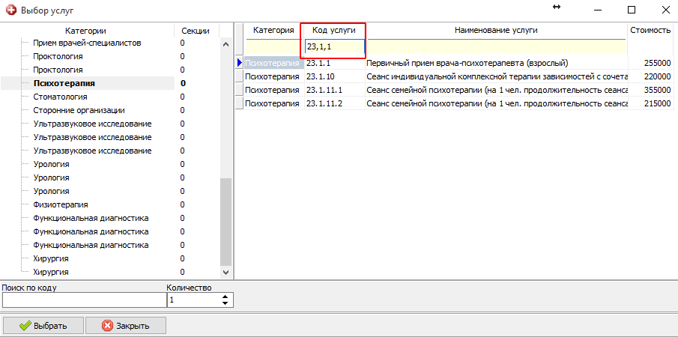
Как записать пациента на прием?
Что бы записать пациента на прием нужно выбрать в «Справочнике» «Регистратура» специалиста и время, после чего на выбранной строке нажать правой кнопкой мыши и выбрать «Записать на прием». Не занятые приемом строчки – белого цвета, занятые – синим.
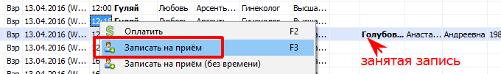
В открывшемся окне нажать значок увеличительного стекла и выбрать пациента из справочника по ФИО, после чего нажать ОК. Пациент повится в карточке записи на прием, что бы подтвержить запись, нужно нажать «Записать» внизу справа.
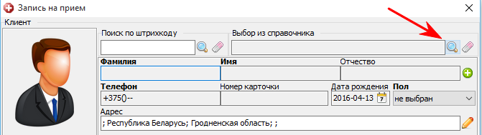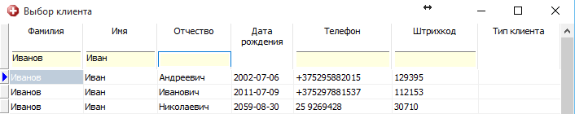
По возникающим вопросам можно обратиться к администраторам или другим врачам и мед. сестрам.

